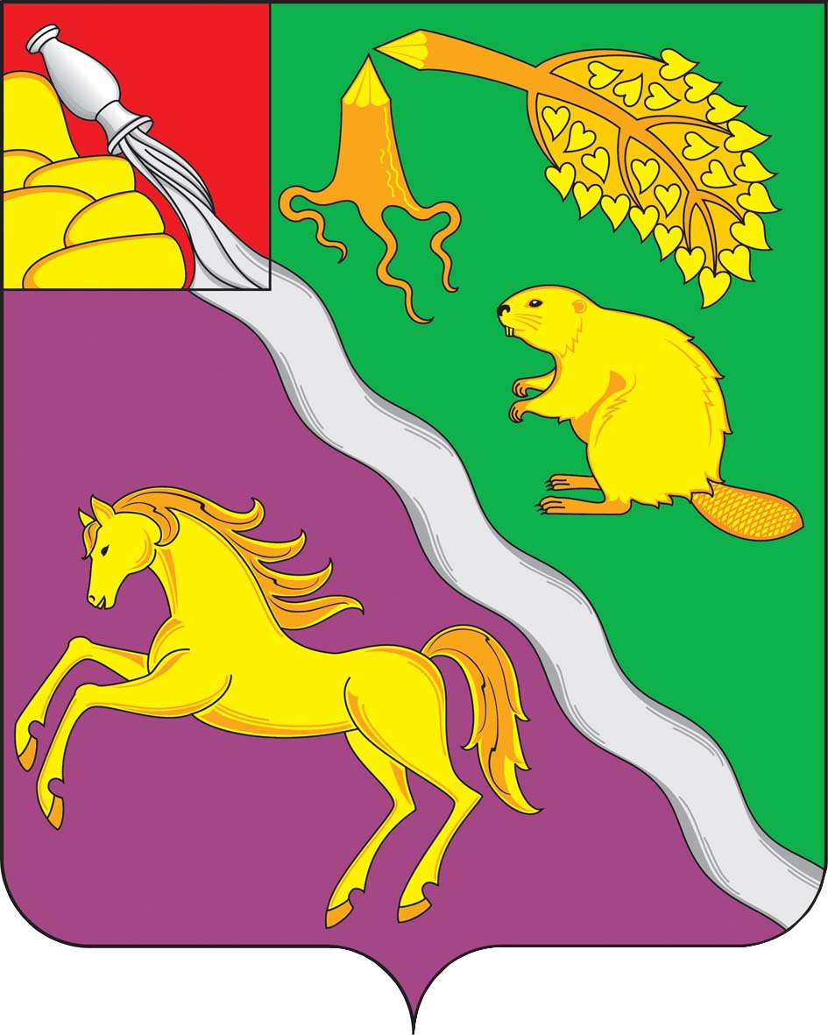

ЛИПОВСКИЙ
МУНИЦИПАЛЬНЫЙ ВЕСТНИК
№ 6
15 июня 2025 года

Издание распространяется бесплатно

Официальное периодическое печатное издание

Учредитель:
Администрация Липовского сельского поселения
Бобровского муниципального района Воронежской области
Совет народных депутатов Липовского сельского поселения
Бобровского муниципального района Воронежской области

Ответственный за выпуск: Переходова Л.В.,
тираж: 6 экземпляров, адрес издателя: 397724, Воронежская область, Бобровский район
с. Липовка, ул. Мира, д. 6, распространяется «Бесплатно»

АДМИНИСТРАЦИЯ ЛИПОВСКОГО СЕЛЬСКОГО ПОСЕЛЕНИЯ БОБРОВСКОГО МУНИЦИПАЛЬНОГО РАЙОНА
ВОРОНЕЖСКОЙ ОБЛАСТИ
ПОСТАНОВЛЕНИЕ

от 09 июня 2025 г № 30
с. Липовка

Об изменении состава семьи нуждающихся в улучшении жилищных условий

Рассмотрев заявление Карагёзян Карена Варужановича, 25.09.1994 г. р., об изменении состава семьи администрация Липовского сельского поселения Бобровского муниципального района Воронежской области постановляет:
Включить в список состава семьи нуждающихся в улучшении жилищных условий Карагёзян Карена Варужановича, признанного нуждающимся в улучшении жилищных условий постановлением администрации Липовского сельского поселения от 05.08.2024 № 26, дочь Карагезян Софию Кареновну, 31.01.2025 года рождения. копия свидетельства о рождении прилагается.

Глава Липовского сельского поселения  Бобровского муниципального района  Воронежской области |  | Г.Е. Дружинин

АДМИНИСТРАЦИЯ ЛИПОВСКОГО СЕЛЬСКОГО ПОСЕЛЕНИЯ БОБРОВСКОГО МУНИЦИПАЛЬНОГО РАЙОНА ВОРОНЕЖСКОЙ ОБЛАСТИ

П О С Т А Н О В Л Е Н И Е

От 10.06.2025 г. № 31
с. Липовка

О переводе имущества в состав муниципальной казны Липовского сельского поселения Бобровского муниципального района Воронежской области

В соответствии с Федеральным Законом от 06.10.2003 г. № 131-ФЗ «Об общих принципах организации местного самоуправления в Российской Федерации», администрация Липовского сельского поселения Бобровского муниципального района Воронежской области постановляет:
- На основании Распоряжения Администрации городского поселения-город Бобров Бобровского муниципального района Воронежской области №28-р от 19.05.2025г принять в состав муниципальной казны Липовского сельского поселения следующее основное средство:
- Машина дорожная ЧЛМЗ МД.03 балансовой стоимостью 2 320 000,00 рублей.
2. Контроль за исполнением настоящего постановления оставляю за собой.
3.Настоящее постановление вступает в силу с момента подписания.

Данное основное средство внести в реестр муниципального имущества.

Глава Липовского сельского поселения  Бобровского муниципального района  Воронежской области |  | Г.Е. Дружинин

